
湖南师大附中2016－2017学年度高一第一学期期末考试－(这是边文，请据需要手工删加)

题 答 要 不 内 线 封 密
号位座____________ 号场考____________ 号 学____________ 名 姓____________ 级 班____________ 级 年
(这是边文，请据需要手工删加)
湖南师大附中2016－2017学年度高一第一学期期末考试
化 学
命题人：李海汾 审题人：肖鹏飞
时量：90分钟 分值：150分 (必考100分＋选考50分)
得分：____________

可能用到的相对原子质量：H～1 N～14 O～16 Na～23
S～32 Cl～35.5 Cu～64
Zn～65

第一部分 必考题(100分)
一、选择题(本题共14小题，每小题3分，共42分，请将所选答案用2B铅笔涂在答卷的指定位置，否则不计分)
1．下列化学药品与其危险化学品图形标志不一致的是
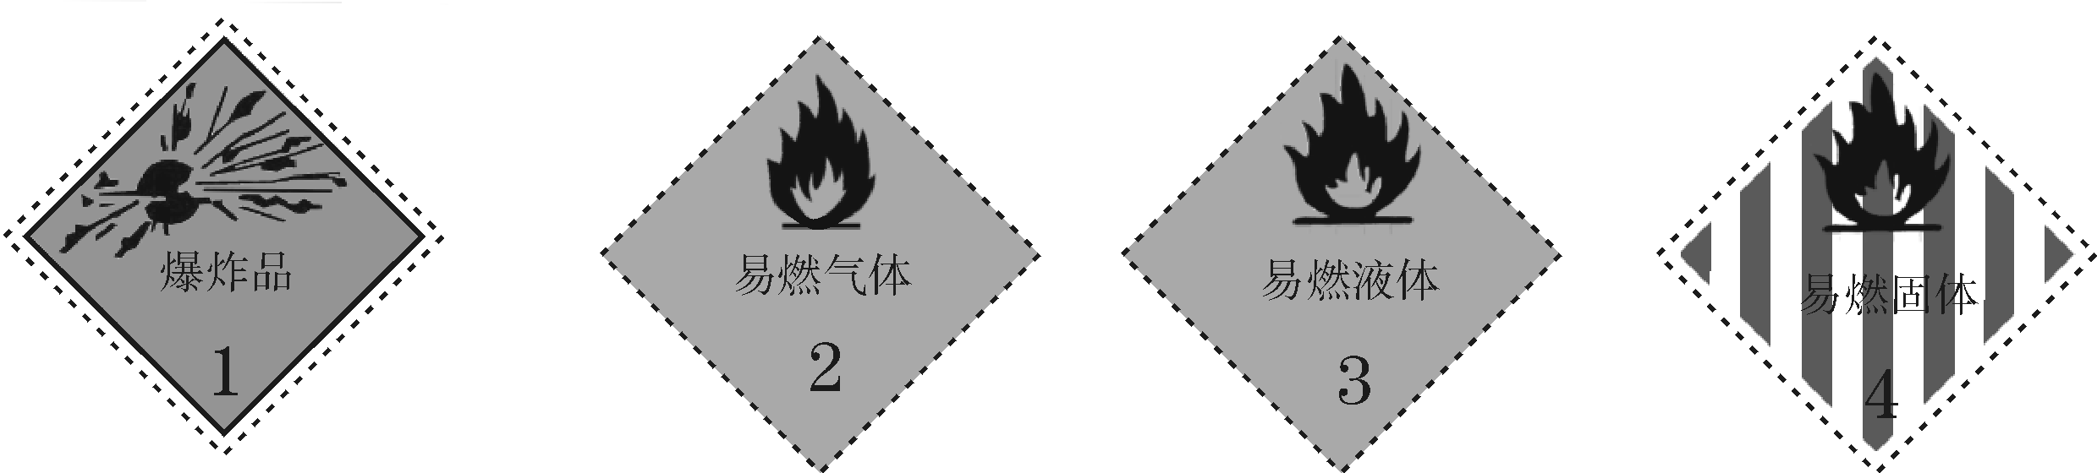
A．烧碱——1 B．甲烷——2 C．酒精——3 D．白磷——4
2．将饱和氯化铁溶液滴入沸水中，形成的分散系属于
A．溶液 B．悬浊液 C．乳浊液 D．胶体
3．根据某些性质，可将CaO、CuO归为一类氧化物，下列物质中也属于这类氧化物的是
A．SO₂ B．Na₂O C．CO D．FeSO₄
4．在反应H₂＋CuO=====Cu＋H₂O中，还原产物是
A．H₂ B．CuO C．Cu D．H₂O
5．下列物质中，属于电解质且能够导电的是WWW.ziyuanku.com
A．Cu丝 B．熔融的MgCl₂
C．固体NaCl D．蔗糖
6．在实验室中，通常将金属钠保存在
A．水中 B. 煤油中 C. 四氯化碳中 D．汽油中
7．下列物质中，不属于合金的是
A. 硬铝 B．黄铜 C. 钢铁 D．金箔WWW.ziyuanku.com
8．除去Na₂CO₃ 固体中少量NaHCO₃的最佳方法是
A．加入适量盐酸 B．加入NaOH溶液
C．加热 D．配成溶液后通入CO₂
9．下列物质中既能跟稀H₂SO₄反应，又能跟氢氧化钠溶液反应的是①NaHCO₃ ②Al₂O₃ ③Al(OH)₃ ④Al
A．③④ B．②③④ C．①③④ D．全部
10．下列各组反应中最终肯定不生成白色沉淀的是ziyuanku.com$来&源：ziyuanku.com
A．AlCl₃溶液中加入过量氨水
B．Al₂(SO₄)₃溶液中加入过量KOH溶液
C．MgCl₂溶液中加入过量氨水
D．MgSO₄溶液中加入过量KOH溶液
11．能证明硅酸的酸性弱于碳酸酸性的实验事实是
A．CO₂溶于水形成碳酸，SiO₂难溶于水
B．CO₂通入可溶性硅酸盐中析出硅酸沉淀
C．高温下SiO₂与碳酸盐反应生成CO₂
D．氯化氢通入可溶性碳酸盐溶液中放出气体，通入可溶性硅酸盐溶液中生成沉淀
12．下列试剂不能贮存在磨口玻璃塞的试剂瓶里的是
A．硫酸溶液 B．KOH溶液
C．盐酸 D．氯化钠溶液
13．新制氯水与久置的氯水相比较，下列结论不正确的是
A．颜色相同
B．前者能使有色布条褪色
C．都含有H＋
D．加AgNO₃溶液都能生成白色沉淀
14．亚硝酸(HNO₂)参加反应时，既可作氧化剂，也可作还原剂。当它作还原剂时，可能生成的产物是
A．NH₃ B．N₂ C．N₂O₃ D．HNO₃
答题卡
题号 | 1 | 2 | 3 | 4 | 5 | 6 | 7 | 8
答案
题号 | 8 | 9 | 10 | 11 | 12 | 13 | 14 | 得分
答案
二、填空题(本题共7小题，共50分)
15．(6分)酸、碱、盐在水溶液中发生的复分解反应，实质上是离子反应，这类反应发生的条件是____________、____________或____________。只要具备上述条件之一，反应就能发生。
16．(6分)2 mol H₂SO₄的质量为__________ g，所含氧原子数目为____________ ，完全中和这些硫酸，消耗NaOH的物质的量是________mol。
17．(8分)在Fe₃O₄ ＋4CO=====3Fe＋4CO₂的反应中，___________是氧化剂，____________是还原剂， __________元素被氧化，________是氧化产物。
18．(4分)Al和Na的单质同时加入到一定量的水中，充分反应后，发现无固体残留物存在，请用两个化学反应方程式表示其变化过程：
(1)________________________________________________________________________，
(2)________________________________________________________________________。
19．(8分)在半导体工业中有这样一句行话：“从沙滩到用户”，指的是从硅的氧化物可以制取硅单质，主要化学反应如下：资*源%库 ziyuanku.com
a．粗硅的制取：SiO₂(石英砂)＋2C(焦炭)=====Si(粗硅)＋2CO↑
b．用粗硅与氯气在高温条件下反应合成四氯化硅：
________________________________________________________________________
c．用氢气在高温条件下还原四氯化硅获得高纯硅：
________________________________________________________________________资*源%库 ziyuanku.com
(1)完成上述步骤中的反应方程式。
(2)在粗硅的制取中，焦炭的作用是_________________。
(3)氢气还原四氯化硅获得高纯硅的反应类型为__________。
20．(4分)相同反应物在不同浓度或者不同条件下，反应产物可能不一样。将过量的铜投入到一定体积的浓硝酸中，试依次写出可能发生的两个反应的离子方程式：
________________________________________________________________________、
________________________________________________________________________。资*源%库
21．(14分)已知X、Y均为有漂白性和刺激性气味的气体，有以下转化关系，部分产物未标出。
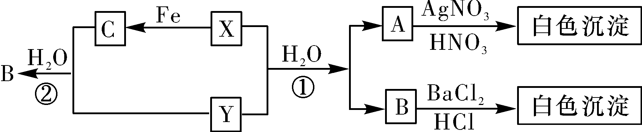
试回答：
(1)写出下列物质的化学式：X________、Y______、A______、B________、C________。
(2)反应①的化学方程式为____________________________，已知反应②的产物为FeCl₂、HCl和H₂SO₄，试写出该反应的离子方程式：___________________________。
三、计算题(本题共1小题，共8分)
22．(8分)将15.6 g过氧化钠溶于水，再用500 mL容量瓶配成稀溶液。
(1)理论上能产生的氧气在标准状况下的体积为多少？
(2)所得溶液的物质的量浓度为多少？

第二部分 选考题(50分)
一、选择题(本题共4小题，每小题5分，共20分)
1．为了除去粗盐中的 Ca^{2＋}、Mg^{2＋}、SO及泥沙，可将粗盐溶于水，然后进行下列五项操作。其中不可行的操作顺序是
①过滤 ②加过量NaOH溶液 ③加适量盐酸 ④加过量 Na₂CO₃溶液 ⑤加过量 BaCl₂溶液
A．④②⑤①③ B．②⑤④①③
C．⑤④②①③ D．⑤②④①③
2．某温度下，将Cl₂通入NaOH溶液中，反应得到NaCl、NaClO、NaClO₃的混合溶液，经测定ClO－与Cl－的浓度之比为1∶6，则Cl₂与NaOH溶液反应时被还原的氯与被氧化的氯的物质的量之比为
A．21∶5 B．2∶1 C．3∶1 D．4∶1
3．将一定质量的镁铝合金投入到60 mL 1 mol/L的稀盐酸中，充分反应后，金属无剩余。再向其中逐滴滴加1 mol/L的NaOH溶液至过量，下列关系图可能正确的是
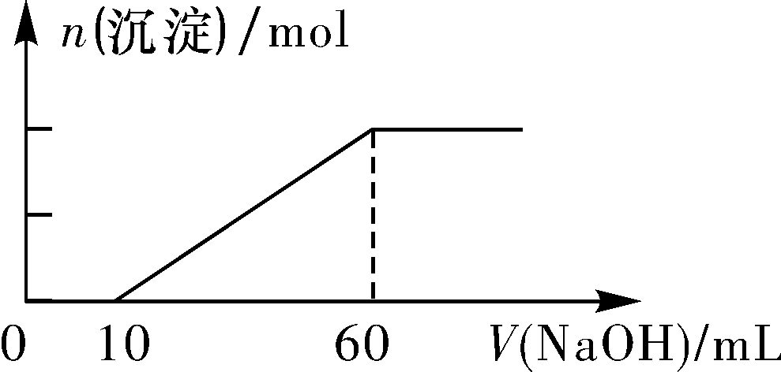,B)
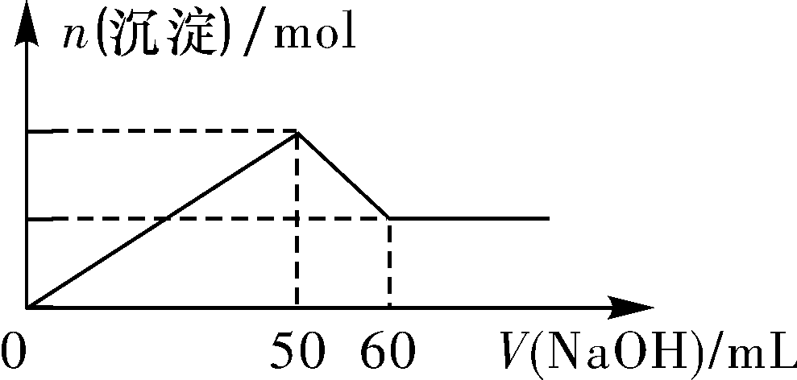,C) 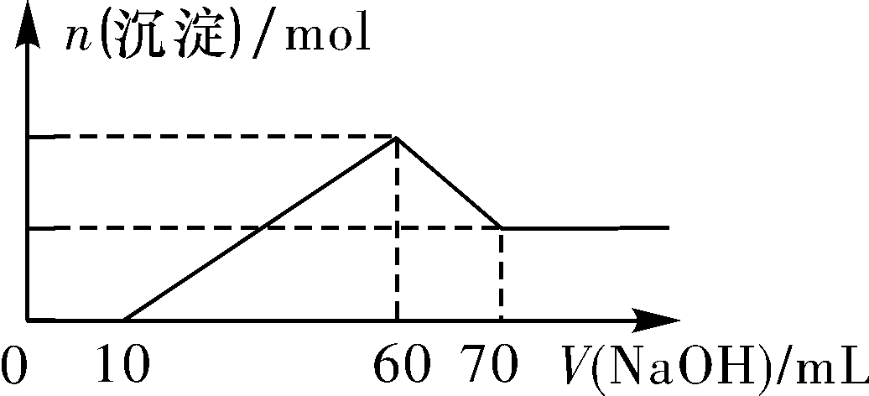),\s\do5(D))
4．在反应aBrF₃＋bH₂O===cHBrO₃＋dHBr＋eHF＋fO₂↑中(a、b、c、d、e、f是各物质的化学计量数)，若0.3 mol H₂O被氧化，则被水还原的BrF₃的物质的量是
A．0.15 mol B．0.2 mol C．0.3 mol D．0.4 mol
答题卡
题号 | 1 | 2 | 3 | 4 | 得分
答案
二、填空题(本题共3小题，共30分)
5．(3分)某金属单质跟一定浓度的硝酸反应，生成硝酸盐和氮氧化物等物质，假定只生成单一的还原产物，当参加反应的单质与被还原的硝酸的物质的量之比为2∶1时，还原产物可能是____________________________(填化学式)。
6．(12分)钛(Ti)因为具有神奇的性能越来越引起人们的关注，常温下钛不和非金属、强酸反应，红热时，却可与常见的非金属单质反应，钛是航空、军事、电力等方面的必需原料。地壳中含钛铁矿石之一是金红石(TiO₂)，目前大规模生产的方法如下：
第一步：金红石、炭粉混合，在高温条件下，通入Cl₂制得TiCl₄和一种可燃气体，该反应的化学方程式为______________________________________ ，该反应的还原剂是________________________________________________________________________
(填化学式)。
第二步：在氩气的气氛中，用过量的镁在加热条件下与TiCl₄反应制得金属钛。
(1)写出此反应的化学方程式：____________________________________________。
(2)简述从上述所得产物中获得金属钛的步骤：______________________________________。
7．(15分)不同浓度的硫酸与锌反应时，硫酸可以被还原为SO₂，也可被还原为氢气。为了验证这一事实，某同学拟用下图装置进行实验(实验时压强为101 kPa，温度为0 ℃)。
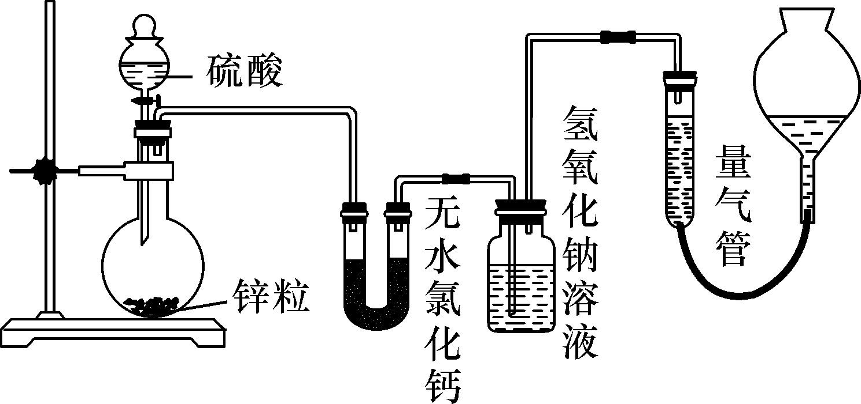
(1)若在烧瓶中放入1.30 g锌粒，与c mol/L H₂SO₄反应，为保证实验结论的可靠，量气管的适宜规格是________________________________________________________________________(填字母)。
A．200 mL B．400 mL C．500 mL
(2)若1.30 g锌粒完全溶解，测得盛氢氧化钠溶液的洗气瓶增重1.28 g ，则圆底烧瓶中发生反应的化学方程式为：_______________________________________。
(3)若烧瓶中投入a g锌且完全反应，盛氢氧化钠溶液的洗气瓶增重b g，量气管中收集到V mL气体，依据得失电子守恒的原理，可得出a、b、V之间的关系为_____________________。
(4)若在烧瓶中投入d g锌，再加入V L c mol/L 浓硫酸，充分反应后锌有剩余，测得盛氢氧化钠溶液的洗气瓶增重m g，则整个实验过程产生的混和气体中H₂和SO₂物质的量之比n(H₂)/n(SO₂)＝_______________(用含字母的代数式表示)。若撤走盛有无水氯化钙的U型管，n(H₂)/n(SO₂)的比值将______________(填“偏大”、“偏小”或“无影响”)。

湖南师大附中2016－2017学年度高一第一学期期末考试化学参考答案－(这是边文，请据需要手工删加)
湖南师大附中2016－2017学年度高一第一学期期末考试
化学参考答案
第一部分 必考题
一、选择题(本题共14小题，每小题3分，共42分，请将所选答案用2B铅笔涂在答卷的指定位置，否则不计分)

题号 | 1 | 2 | 3 | 4 | 5 | 6 | 7 | 8 | 9 | 10 | 11 | 12 | 13 | 14
答案 | A | D | B | C | B | B | D | C | D | B | B | B | A | D
二、填空题(本题共7小题，共50分)
15．(6分，每空2分)生成难溶物(沉淀) 产生易挥发性物质(气体)
生成难电离物质(水)
16．(6分，每空2分)196 8N_{A}(或4.816×10²⁴) 4
17．(8分，每空2分)Fe₃O₄ CO C CO₂(写物质名称也可)
18．(4分，每空2分)(1)2Na＋2H₂O===2NaOH＋H₂↑
(2)2Al＋2NaOH＋2H₂O===2NaAlO₂＋3H₂↑
19．(8分，每空2分)(1)b.Si(粗)＋2Cl₂=====SiCl₄
c．SiCl₄＋2H₂=====Si(纯)＋4HCl
(2)还原剂(还原作用、还原)
(3)置换反应(氧化还原反应)
20．(4分，每空2分)Cu ＋ 4H＋ ＋ 2NO===Cu^{2＋} ＋ 2NO₂↑ ＋ 2H₂O
3Cu ＋ 8H＋ ＋2NO===3Cu^{2＋} ＋ 2NO↑ ＋ 4H₂O
21．(14分，每空2分)(1)Cl₂ SO₂ HCl H₂SO₄ FeCl₃(写物质名称且正确，得一半分)
(2)Cl₂＋SO₂＋2H₂O===2HCl＋H₂SO₄
2Fe^{3＋}＋SO₂＋2H₂O===2Fe^{2＋}＋SO＋4H＋
三、计算题(本题共1小题，共8分)
22．(8分，每问4分)(1)2.24 L (2)0.8 mol/L
第二部分 选考题
一、选择题(本题共4小题，每小题5分，共20分)
答题卡
题号 | 1 | 2 | 3 | 4
答案 | A | C | D | A
二、填空题(本题共3小题，共30分)
5．(3分)N₂O₃ 或N₂O(写对1个得1分)
6．(12分，每空3分)TiO₂＋2C＋2Cl₂=====TiCl₄＋2CO C
(1)2Mg＋TiCl₄=====2MgCl₂＋Ti
(2)将上述所得产物溶于过量的盐酸中，然后过滤洗涤，即可得到纯净的钛
【解析】第一步：反应物是TiO₂、C、Cl₂，产物之一是TiCl₄，根据质量守恒定律，另一产物“可燃气体”为CO。
7．(15分，每空3分)(1)C
(2)Zn＋2H₂SO₄(浓)===ZnSO₄＋SO₂↑＋2H₂O
(3)a g/65 g·mol^{－1}===b g/64 g·mol^{－1}＋V mL/22400 mL·mol^{－1}(不带单位也可以)
(4)(64cV－2m)/m 偏小

